**Дата: 21.12.2022р. Урок: Музичне мистецтво Клас: 1-Б**

**Тема: Радійте свято йде! Перевір себе .**

**Мета:  навчальна:**допомогти учням продемонструвати свої виконавські досягнення, самовиразитися; узагальнити знання про побутування в Україні обрядів і звичаїв зустрічі Нового року; збагачувати емоційно – естетичний досвід учнів;

**розвивальна** розвивати вокально – хорові навички, емоційно – почуттєвий досвід учнів; **виховна:**виховувати інтерес і любов до музики, пісні, до календарно – обрядових пісень, повагу до народних традицій.  
  
**Хід уроку**

1. **ОРГАНІЗАЦІЙНИЙ МОМЕНТ**. **Музичне вітання.**
2. **Актуалізація опорних знань.**

• Яку пісню розучили?

• Які свята готує нам зима?

1. **МОТИВАЦІЯ НАВЧАЛЬНОЇ ДІЯЛЬНОСТІ.**

Учитель. Добігає кінця рік, у якому ви вперше завітали до школи. З’ясуймо, що нового ви дізналися за цей час.

1. **ОСНОВНА ЧАСТИНА.**

Узимку так багато свят! Одним з найулюбленіших в Україні є Різдво. На Різдво співають колядки, вітаючи одне одного з народженням Христа. Щедрівками вітають з Новим роком.

Послухайте колядку «Бог ся рождає!» <https://youtu.be/WX_TIH5lFQE> .

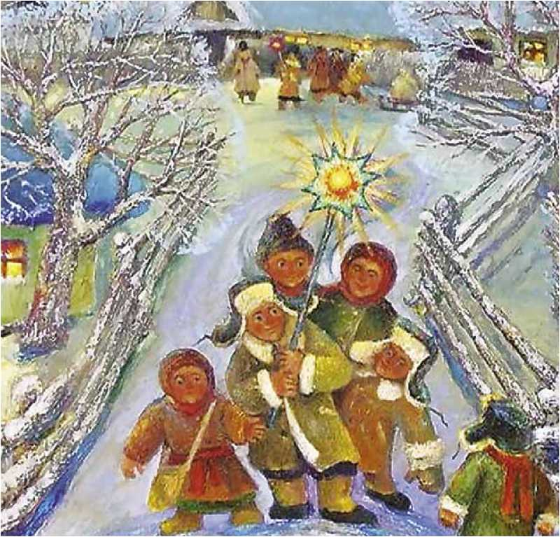

Розкажи про свої враження від картини.

Проспівай відомі тобі колядки та щедрівки. У якому темпі зазвичай виконують ці пісні?

Пісні можна виконувати з інструментальна супроводом і без нього.

Знайди серед зображених інструментів музичні. Які з них можна використати для супроводу колядки, щедрівки?

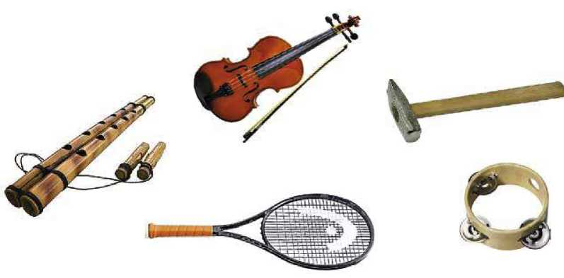

Увесь цей час музика нас хвилювала, відкривала свої таємни­ці, розповідала про настрої та почуття, про картини природи, знайомила нас із різними музичними інструмента­ми, танцями, піснями.

♦   Якими бувають музичні звуки?( Високі-низькі, довгі-короткі, гучні-тихі).

♦ Назви музичні знаки:

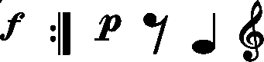

(ФОРТЕ-ГОЛОСНО, ЗНАК ПОВТОРЕННЯ, ПІАНО-ТИХО, ПАУЗА, НОТА, СКРИПКОВИЙ КЛЮЧ).  
♦   Хто створює музику? (Композитор).  
♦   Які музичні інструменти вам відомі? (Сопілка, скрипка, бубон, фортепіано і т.д.).

**Гра «Так чи ні»** [**https://youtu.be/9zytCLxZw3s**](https://youtu.be/9zytCLxZw3s) **.**

**Фізкультхвилинка «Танці-зігріванці»** [**https://youtu.be/bmPcailHMrc**](https://youtu.be/bmPcailHMrc) .

**Розспівування** [**https://youtu.be/68FmvhpGRuA**](https://youtu.be/68FmvhpGRuA) **.**

**Пригадаймо пісні, які вивчали протягом першого семестру.**

**Виконання пісень:**

**«Кап Кап» Наталія Май** [**https://youtu.be/B-M6mXzJiMo**](https://youtu.be/B-M6mXzJiMo) **.**

**«На місточку» А.Філіпенко** [**https://youtu.be/0RkASoZgE0Y**](https://youtu.be/0RkASoZgE0Y) **.**

**“Ой, хто, хто Миколая любить”**[**https://youtu.be/fFz6N8x3qWg**](https://youtu.be/fFz6N8x3qWg) **.**

**« Пісня Сніговичка »** [**https://youtu.be/3GVgCH1VfA4**](https://youtu.be/3GVgCH1VfA4) **.**

1. **ПІДБИТТЯ ПІДСУМКІВ УРОКУ**

**Домашнє завдання.** Дізнайся про традиції святкування Різдва та Нового року.